3. Таблица AdventureWorks2017.Person.Person была создана 27.10.2017
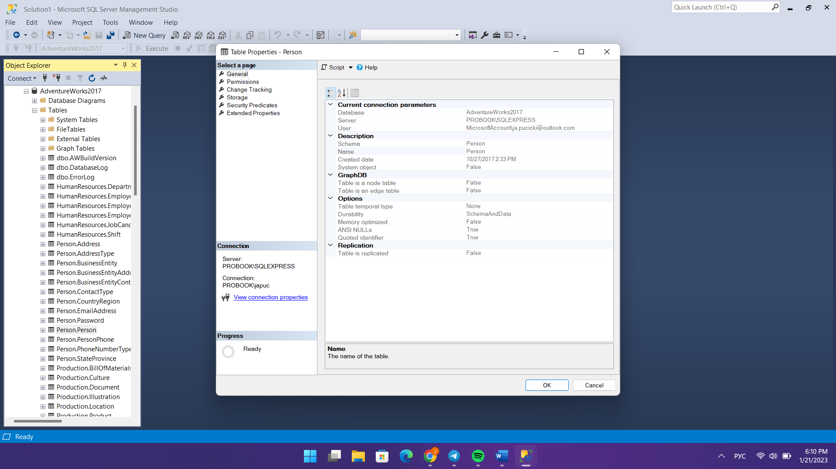
4. Таблица AdventureWorksDW2017.dbo.DimPromotion занимает 0.008 МБ = 8399 Б
